平成29年10月3日
会員各位
(公社)茨城県臨床検査技師会
会 長 門馬 敏郎
形態検査部門長 秋江 健太
病理検査分野長 石田 大士
細胞検査分野長 村田 佳彦

平成29年度 茨城県臨床検査技師会 形態検査部門
第２回病理細胞検査分野合同研修会のお知らせ

謹啓
会員の皆様におかれましては益々ご清栄のこととお慶び申し上げます。
平成29年度 形態検査部門 第２回病理細胞検査分野合同研修会を下記の通り開催いたします。
万事お繰り合わせの上、是非ご参加下さいますようお願い申し上げます。
謹白

記
日 時 ：平成29年12月9日(土) 13:00～17：00 （12：30受付開始）
場 所 ：日立製作所ひたちなか総合病院 2F 会議室２
内 容 ：講演1 「病理検査室の作業環境・局所排気装置の自主点検」
講師：久保田 征広 氏（株式会社トルネックス）

講演2 「病理業務に必要な試薬取り扱いと管理(仮)」
講師：清水 秀樹 技師
（日本医科大学千葉北総病院病理診断科・病理部）

講演3 「新WHO分類に基づく脳腫瘍の病理診断」
講師：坂本 規彰 先生（筑波大学 医学医療系 診断病理）

講演４ 「脳腫瘍細胞診断に必要な知識 ～ 画像、組織像、細胞像を中心に」
講師：清水 秀樹 技師
（日本医科大学千葉北総病院病理診断科・病理部）

参加費：会員500円（生涯教育登録料）、非会員1000円（資料代）
※ 生涯教育履修点数 専門：20点
※ 日臨技認定更新指定研修会履修単位 A35点 C20点
-----------------------------------------------------------------------------
連絡先 ： 日立製作所ひたちなか総合病院 検査技術科 石田 大士
FAX : 029-354-6079 TEL : 029-354-6691

＜会場案内図＞

車でお越しの際は、南側の入り口より入場し、西駐車場をご利用ください。
- 駐車券は会場へお持ちになってください。
休日は正面入り口が閉鎖しています。裏手の時間外入り口の利用をお願いします。

R245方面 →
勝田駅方面

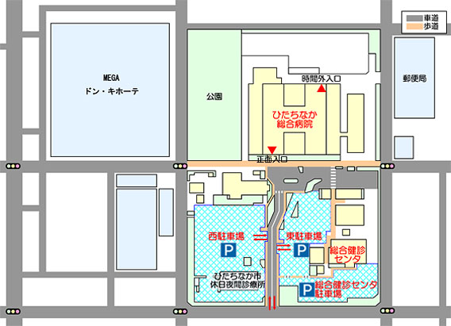
車両入り口

エレベーターで２階に上がり、左に進むと会議室入り口になります。

＜1F＞
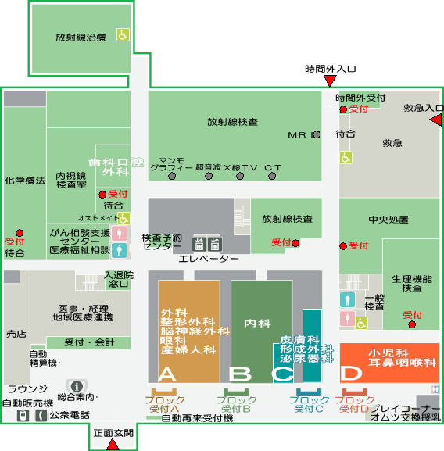

＜2F＞
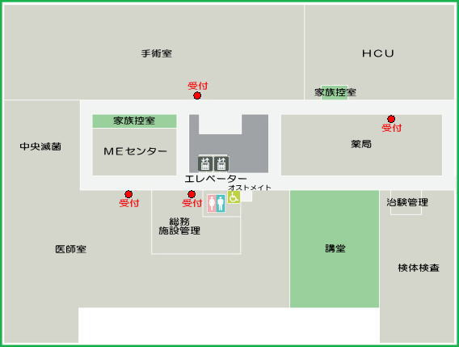
研修会場会議室２

